静电感应离子发生器产品定义
静电感应离子发生器其工作原理是：高压发生器和放电电极在放电电极和接地电极之间产生强电场，空气分子被电离，放电电极尖端交替 产生正离子和负离子。 当风将大量正负离子吹到物体表面时来中和静电，或者直接将静电消除器靠近物体表面来中和静电。

静电感应离子发生器产品图片
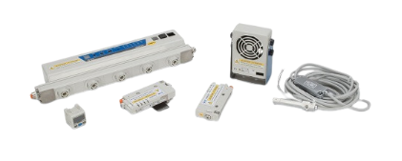
如上图表/数据，摘自QYResearch最新报告“全球静电感应离子发生器市场研究报告2023-2029.
静电感应离子发生器全球市场总体规模

据QYResearch调研团队最新报告“全球静电感应离子发生器市场报告2023-2029”显示，预计2029年全球静电感应离子发生器市场规模将达到6.6亿美元，未来几年年复合增长率CAGR为5.6%。
静电感应离子发生器，全球市场总体规模
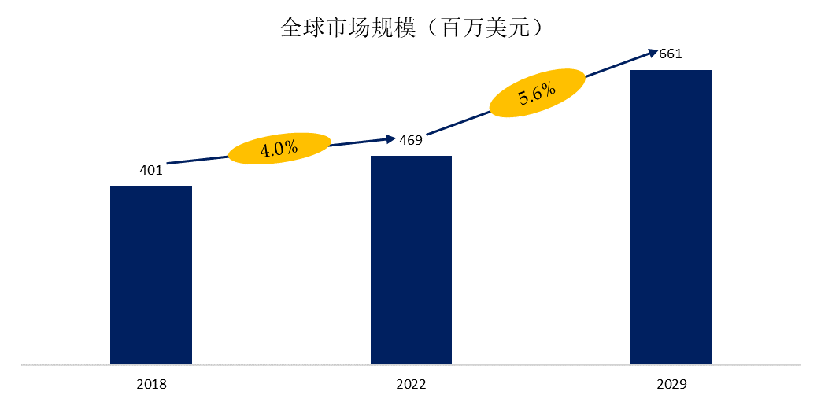
如上图表/数据，摘自QYResearch最新报告“全球静电感应离子发生器市场研究报告2023-2029.

全球静电感应离子发生器市场前20强生产商排名及市场占有率（基于2022年调研数据；目前最新数据以本公司最新调研数据为准）

如上图表/数据，摘自QYResearch报告“全球静电感应离子发生器市场研究报告2023-2029，排名基于2022数据。目前最新数据，以本公司最新调研数据为准。
全球范围内静电感应离子发生器生产商主要包括KEYENCE、Simco-Ion、SMC、Panasonic、OMRON、Shishido Electrostatic、Sunje HI-TEK CO.,Ltd、Meech International、KASUGA DENKI、VESSEL等。2022年，全球前五大厂商占有大约40.0%的市场份额。目前，全球核心厂商主要分布在欧美，日本，中国等。

静电感应离子发生器，全球市场规模，按产品类型细分，离子棒处于主导地位
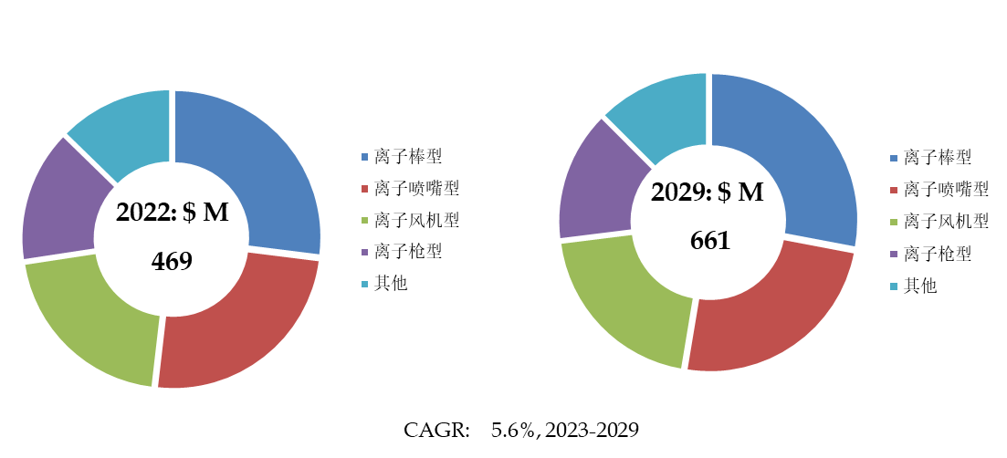
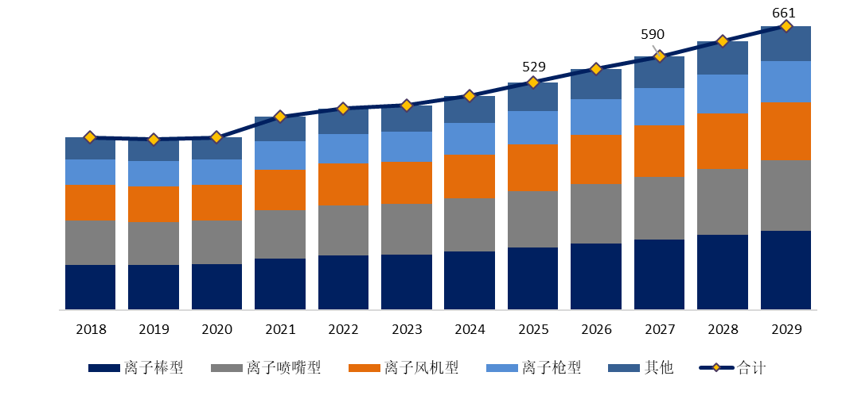
如上图表/数据，摘自QYResearch最新报告“全球静电感应离子发生器市场研究报告2023-2029.
就产品类型而言，目前离子棒型是最主要的细分产品，占据大约27.0%的份额。

静电感应离子发生器，全球市场规模，按应用细分，电子信息制造是最大的下游市场，占有30.2%份额。
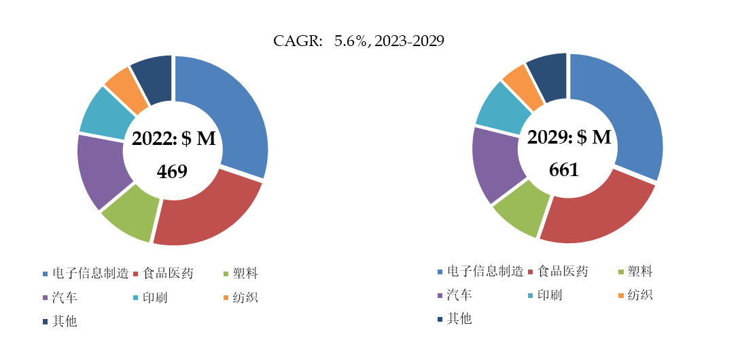
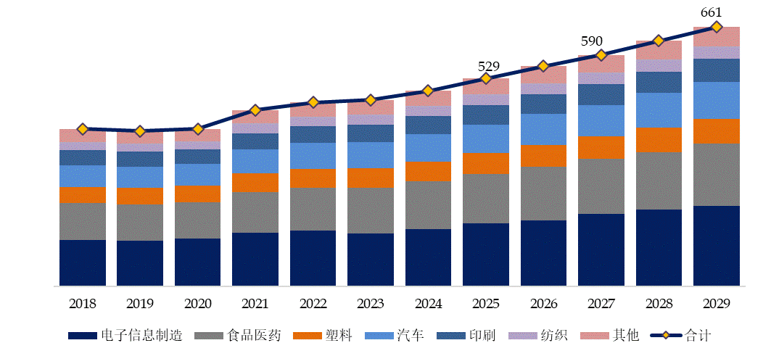
如上图表/数据，摘自QYResearch最新报告“全球静电感应离子发生器市场研究报告2023-2029.
就产品应用而言，目前电子信息制造是最主要的需求来源，占据大约30.2%的份额。

主要驱动因素:
随着电子半导体、印刷、塑料、汽车、食品医药等各个下游应用领域生产厂家对静电控制认知的不断提高以及保证安全生产减少返工的需求，大大刺激了行业发展。
全球各个地区和国家关于电子半导体行业的鼓励政策陆续出台，间接为静电消除器行业发展带来利好。
主要阻碍因素:
行业内出现恶性竞争，部分厂商以价换量进而搅乱市场正常秩序
在部分行业，缺乏对静电中和的好处认知以及对防静电的安全意识不足会在一定程度上阻碍市场增长，让潜在客户了解静电荷控制的重要性至关重要。
行业发展机遇:
随着制造和生产过程自动化趋势的不断发展，对能够最大限度地减少静电干扰并保持效率的设备的需求不断增加。
不断发展的安全、清洁和产品质量的行业标准和法规推动了对静电中和设备的需求，各行业都需要遵守这些规定，以尽量减少与静电荷相关的风险。
本文作者
 | 王鑫鑫 – 本文主要分析师
作为一名在机械设备和先进制造行业沉浸多年的分析师，长期的工作经验和专业技能使我对该行业的市场趋势和发展动态有着敏锐的洞察力，能通过数据分析发现潜在的市场机会和威胁，为企业的战略决策提供数据支持。
在分析方法上，综合运用各种数据分析方法和模型，如描述性统计、聚类分析等等。在数据来源上，主要关注各种公开数据来源和行业报告，同时也会重点通过实地调查和电话访谈等手段获取最新实时数据，并通过多重验证的方法全面地了解市场情况，为分析结果提供更可靠的依据。

QYResearch企业简介
QYResearch(北京恒州博智国际信息咨询有限公司)成立于2007年，总部位于美国洛杉矶和中国北京。经过连续16年多的沉淀，QYResearch已成长为全球知名的、面向全球客户提供细分行业调研服务的领先咨询机构；业务遍及世界160多个国家，在全球30多个国家有固定营销合作伙伴，在美国、日本、韩国、印度等有分支机构，在国内主要城市北京、广州、长沙、石家庄、重庆、武汉、成都、山西大同、太原、昆明、日照等地设有办公室和专业研究团队。
QYResearch是全球知名的大型咨询公司，行业涵盖各高科技行业产业链细分市场，横跨如半导体产业链（半导体设备及零部件、半导体材料、集成电路、制造、封测、分立器件、传感器、光电器件）、光伏产业链（设备、硅料/硅片、电池片、组件、辅料支架、逆变器、电站终端）、新能源汽车产业链（动力电池及材料、电驱电控、汽车半导体/电子、整车、充电桩）、通信产业链（通信系统设备、终端设备、电子元器件、射频前端、光模块、4G/5G/6G、宽带、IoT、数字经济、AI）、先进材料产业链（金属材料、高分子材料、陶瓷材料、纳米材料等）、机械制造产业链（数控机床、工程机械、电气机械、3C自动化、工业机器人、激光、工控、无人机）、食品药品、医疗器械、农业等。

